1.4. Графические задания для аттестационного мероприятия в формате видеоконференцсвязи (ВКС)
Для получения оценки во время аттестационного мероприятия в формате видеоконференцсвязи (ВКС) по курсу начертательной геометрии студенты должны подготовить три графические работы: Эпюр 1, Эпюр 2 и Эпюр 3. Задания выполняются вручную или в графическом редакторе Компас-3D. Формат листа каждого эпюра – А3.
Во время проведения ВКС студент должен иметь бумажную и электронную версии выполненных графических работ. Если работа выполнялась вручную, то в наличии должны быть оригинал работы и его фотография или отсканированный вариант. Если работа выполнялась в графическом редакторе, то необходим распечатанный вариант и чертеж, сохраненный в формате pdf или jpeg.
Приступая к решению каждой задачи, необходимо по чертежу мысленно представить всю совокупность заданных геометрических элементов и решить задачу в пространстве. После этого составить алгоритм решения и выполнить соответствующие графические построения. Чертеж должен содержать текстовое условие, графическое построение и записанный алгоритм решения для каждой задачи.
Для написания алгоритмов и надписей на чертеже используют обозначения и символы, применяемые в начертательной геометрии:

A, B, C, D, E, F… точки (прописные буквы латинского алфавита
или 1, 2, 3, 4, 5… или арабские цифры)

a, b, c, d, e, f… линии (строчные буквы латинского алфавита)

Φ, Γ, Λ, Θ, Σ плоскости, поверхности (прописные буквы
греческого алфавита)

Π плоскость проекций:
Π₁ – горизонтальная; Π₂ – фронтальная; Π₃ – профильная

A₁, b₂, Σ₃… проекции геометрических фигур (подстрочный индекс
указывает на принадлежность плоскости проекций)

α, β, γ, ϕ, λ, ω углы (строчные буквы греческого алфавита)

⊥ перпендикулярность
| | параллельность
⋅ скрещивание
∈ принадлежность
⊂ включение
∩ пересечение
= результат действия, знак равенства
≡ совпадение, тождество
⏐ ⏐ расстояние между элементами пространства

ЭПЮР 1

Задача №1 | Достроить треугольник АВС, если угол наклона плоскости Θ(ABC) к П₂ равен 30°, f ∈ Θ. | 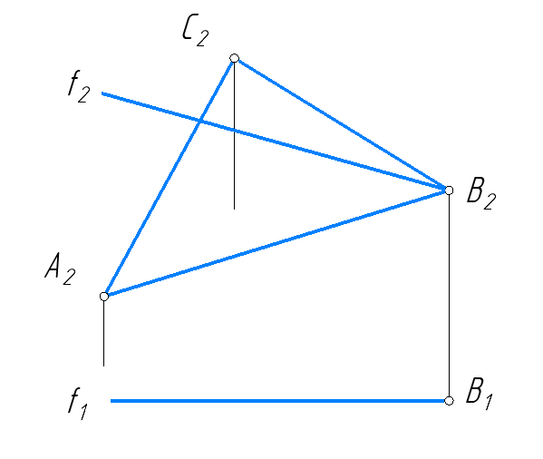
Задача №2 | Построить точку пересечения прямой а(а₁, а₂) и плоскости Σ(h,М). Определить видимость прямой. | 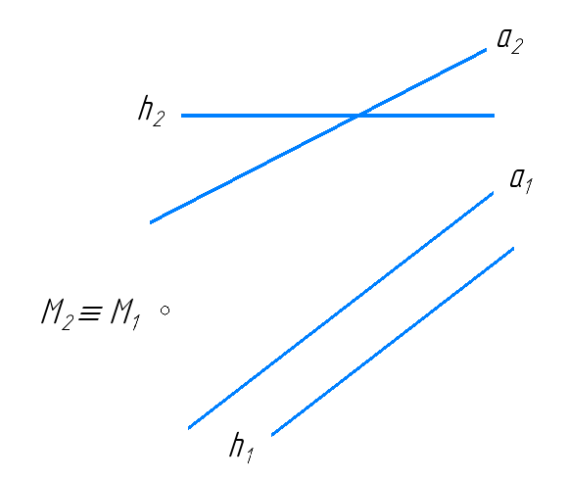
Задача №3 | Построить линию пересечения плоскостей Σ(АВС) и Θ(m∩n). | 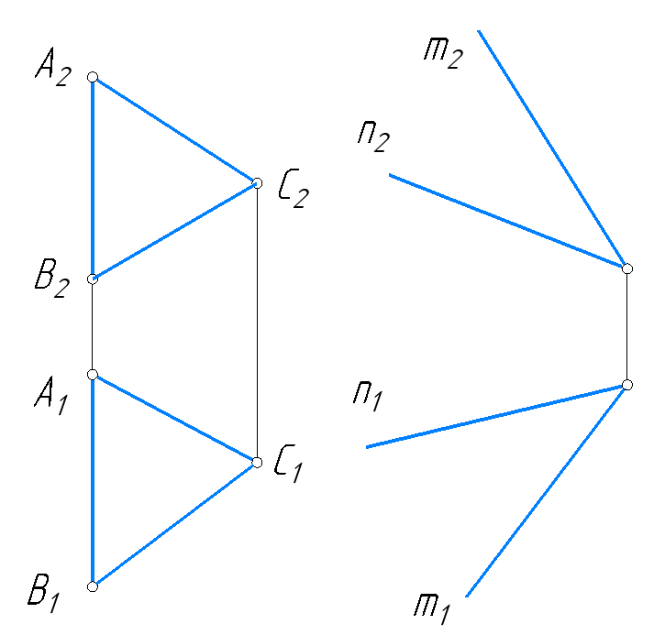

ЭПЮР 2

Задача №1 | Через точку А провести прямую q, перпендикулярную l(l₁,l₂) и пересекающую m(m₁, m₂).  Задачу решить без преобразования комплексного чертежа. | 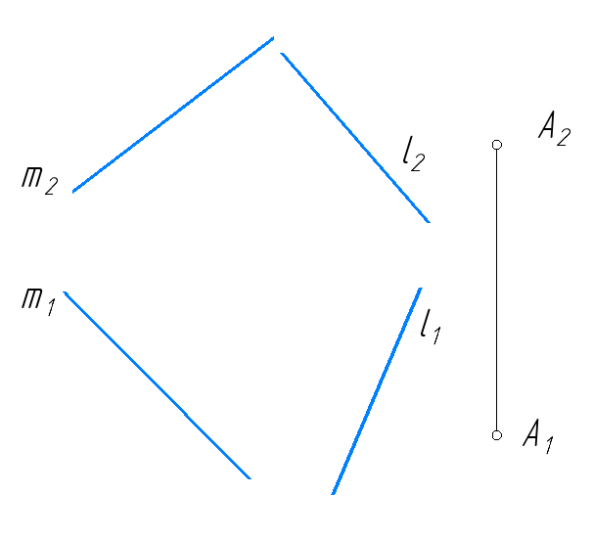
Задача №2 | Методом замены плоскостей проекций построить недостающую проекцию прямой l, зная, что расстояние между параллельными прямыми m и l равно 15 мм. | 